الاقليات المسلمة فى الدنمارك
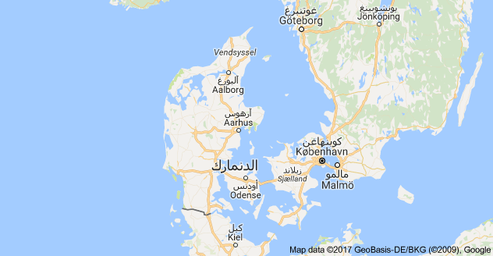
مملكة صغيرة لا تزيد مساحتها على 069 , 23 كيلومتر مربع تشمل جزيرة جوتلند التى تمتد من الارض الالمانية فى البحر فاصلة بين بحر الشمال والبلطيق وتفصلها عن المانيا حدود برية لاتزيد على ثمانية وستين كيلو متر مربع ويتبعها عدد من الجزر وتقع العاصمة كوبنهاجن على احداها كما تتبعها جزيرة غرينلندا وجزر فارو الواقعة بين ايسلندا وانكلترا
يبلغ عدد سكان الدنمارك 71 , 5 مليون نسمة
وصل الإسلام حديثاً إلى الدنمارك وذلك مع هجرة العمال المسلمين في سنة ( 1388هـ - 1968م)، والمسلمين في الدنمارك من أصل ألباني وتركي وباكستاني وعربي ومن أصل دنماركي. وأكثر المسلمين من العمال المهاجرين ويعملون بالصناعة والحرف اليدوية ويتمتع العمال المسلمون بحقوق المواطن الدنمركي، حيث يقدر عدد المسلمين قي الدنمارك بحوالي 270,000 ألف مسلم أي 5% من سكان الدنمارك
المنظمات والهيئات الاسلامية
توجد في كوبنهاغن عدة مؤسسات منها جمعية الشباب الإسلامي
، والمركز الثقافي الإسلامي،
ومركز البحوث الإسلامية،
ومكتب رابطة العالم الإسلامي،
والاتحاد العام للجمعيات الإسلامية بالدول الإسكندنافية
، ومدرسة الأقصي العربية الإسلامية،
والمعهد النوردي للطلاب الآسيويين
، كما يوجد مراكز إسلامية كما المركز الثقافي في هلسنجور في مدينة هليسنجود،
والمركز الثقافي الإسلامي في مدينة كوبنهاغن.
جمعية الشباب المسلم
دار المطالعة
دار الدعوة وتصدر مجلة وجهة نظر الاسلام
وتعد الجالية التركية انشط الجاليات الاسلامية ولها عدة مساجد
وبنى المغاربة مركزا اسلاميا فى مدينة أروهوس

